

Avaliação da composição química do extrato etanólico das folhas de Lafoensia replicata Pohl por técnicas cromatográficas

Manuela Blauth Feres (G)^{1*}, Débora Machado de Lima¹ (PG), Raquel Maria Ferreira de Sousa¹ (PQ)

* manuelaferes@ufu.br ¹Instituto de Química, UFU, CEP 38400-902, Uberlândia, Minas Gerais
RESUMO
Lafoensia replicata Pohl, espécie nativa do Cerrado, apresentou atividade antioxidante e antimicrobiana em estudos prévios, com presença majoritária de flavonoides, ácidos fenólicos e taninos. Neste trabalho, o extrato etanólico das folhas da espécie, foi submetido à cromatografia em coluna aberta (Sephadex LH20), resultando em 217 frações. As frações foram agrupadas conforme perfis em cromatografia em camada delgada (CCD) observadas através de luz UV e reveladores químicos e posteriormente analisadas por cromatografia líquida de alta eficiência (CLAE). Os cromatogramas apresentaram perfis distintos entre os grupos, com múltiplos picos e variação nos tempos de retenção, sugerindo diversidade de compostos fenólicos observado através da CCD e reveladores específicos. Os resultados fornecem base para futuros estudos de isolamento e elucidação estrutural.

Palavras-chave: Lafoensia replicata, taninos, HPLC, CCD.


Introdução
O interesse crescente por produtos naturais como fontes de compostos bioativos tem impulsionado a investigação fitoquímica de espécies vegetais. Lafoensia replicata, espécie nativa do Cerrado, já demonstrou potencial antioxidante e antimicrobiano, atribuído a presença de flavonoides, ácidos fenólicos e principalmente taninos (1). A caracterização química detalhada dessas espécies é essencial para compreender seus mecanismos de ação e orientar estudos de isolamento e aplicação. Este trabalho teve como objetivo caracterizar o extrato etanólico de L. replicata por meio de fracionamento em coluna, cromatografia em camada fina (CCD) e análise por cromatografia de alta eficiência (CLAE).

Experimental
Coleta e preparo do material vegetal
Folhas de Lafoensia replicata foram coletadas na BR 497 (Uberlândia – Prata, MG). Identificadas e depositada do herbário da UFU sobre o número HUFU 82057. Após secas e trituradas, foram submetidas à extração por maceração com hexano seguido de etanol. Após 48 horas de maceração, o material vegetal em hexano foi filtrado e o extrato foi levado ao evaporador rotatório a vácuo para remoção do solvente e obtenção do extrato hexânico (essa etapa de extração foi repetida por cinco vezes). Na sequência, o material vegetal oriundo da extração em hexano foi submetido à maceração com etanol pelo mesmo procedimento, obtendo o extrato etanólico.

Cromatografia em coluna e CLAE
O extrato etanólico seco (3,0g) foi submetido à partição líquido-líquido utilizando acetato de etila e água. Após a separação das fases, formou-se um precipitado insolúvel que não se distribuiu em nenhuma das frações. Esse precipitado (1,5g) foi então utilizado para a realização da cromatografia em coluna (60cm x 2,5 cm) utilizando 150g de Sephadex LH 20 como fase estacionária e metanol como fase móvel, resultando em 217 frações. As frações foram agrupadas em 10 grupos de acordo com o perfil obtido por CCD em placas de sílica gel (60G), avaliadas sob luz UV (254 e 365 nm) e utilizando reveladores colorimétricos como anisaldeído, cloreto férrico e NP/PEG (2). Os grupos de frações foram analisados em CLAE (detector de arranjo de diodos) em 254 nm, utilizando coluna C18 (Luna, 5µm 250 x 4,6 mm), sistema gradiente de análise e fase móvel contendo mistura de água acidificada com ácido fórmico 0,1% v/v) (A) e metanol (B). O sistema gradiente de solventes utilizado foi: 5-75% de B (1 – 5min); 75-100% de B (75 – 100); 100% de B (15- 25 min); 100 – 5% de B (25-35 min) com fluxo de 1 mL min⁻¹.

Resultados e Discussão
A partir das placas de CCD foi possível identificar os diferentes perfis das frações, indicando a presença de flavonoides nos primeiros frascos coletados (revelados com NP/PEG) e a presença de taninos nos frascos finais da coleta (revelados com cloreto férrico), como mostrado na Tabela 1.

Tabela 1: Análises por cromatografia em camada delgada (CCD) das frações da coluna SEPHADEX LH20 do extrato etanólico das folhas de Lafoensia replicata.

 | Frações 1 ao 7 | Frações 8 ao 13
Anisaldeído | 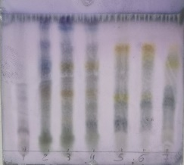 | 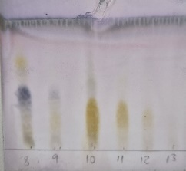
Cloreto férrico | 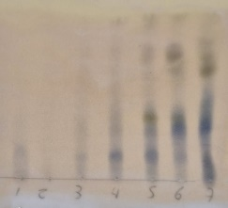 | 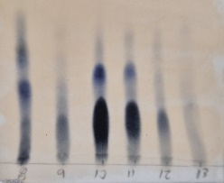
NP/PEG | 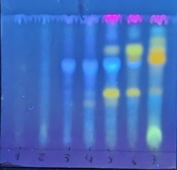 | 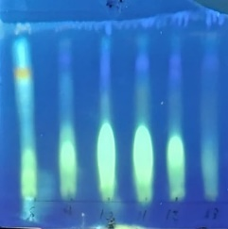

Todas as frações foram também analisadas por CLAE, mostrado na Figura 1, e apresentaram perfis distintos, com múltiplos picos de absorção e diferentes tempos de retenção, indicando a presença de diversos compostos fenólicos, corroborando com os resultados encontrados nas placas de CCD.
Figura 1: Cromatograma da análise por CLAE (250 nm) das frações da coluna SEPHADEX LH20 do extrato etanólico das folhas de Lafoensia replicata.

A diversidade dos perfis cromatográficos evidencia a complexidade química do extrato. As frações 4 e 6 apresentaram certa semelhança, enquato as frações 8 e 10 se distinguem das demais. A fração 10 se mostra com menor teor de compostos.

Conclusões
A combinação das técnicas de fracionamento em coluna, CCD e CLAE, permitiu uma caracterização preliminar eficiente do extrato etanólico de L. replicata, evidenciando sua complexidade química e o potencial como fonte de compostos bioativos. Dentre as frações obtidas, 4, 6, 8 e 10 se destacaram por apresentarem perfis cromatográficos expressivos em CLAE e reatividade significativa nos ensaios de CCD, especialmente com reagentes indicativos de presença de flavonoides (Frações 4 e 6) e taninos (Frações 8 e 10). Tais características sugerem que essas frações concentram metabólitos majoritários. Os dados obtidos são promissores para estudos futuros de isolamento e identificação estrtural.

Agradecimentos
FAPEMIG, IQUFU, CAPES, CNPq.

Referências

- Lima, D.M; A.L.O.; Melo, M.R.S.d.; Tavares, D.C.; Martins, C.H.G.; Sousa, R.M.F, Plants. 2024, 13, 2011.
- Wagner H; Bladt, S. Plant Drug Analysis: A Thin Layer Chromatography Atlas, Springer-Verlag, Berlin, 1996.

